**Raspberry Pi Kullanarak Park Sensörü Yapılması**

**Giriş**

Bu proje ultrasonik ses sensörü yardımıyla yapılan sensörün tasarımıdır. Raspberry pi ve Ultrasonik ses sensörü kullanarak park sensörü yapılması sağlanmıştır.

Bu projede mesafe verisini alabileceğimiz ses sensörümüz bulunmaktadır. Amaç araçların park edilmesi sırasında sürücüye yardım ederek park etme işlemini kolaylaştırmakve aracın olası çarpmalara karşı uyarı geliştirmesini amaçlanmaktadır. Mesafe verisini pyhton yardımıyla alıp bu mesafelere göre uzakmesafelerde yeşil, 10cm den büyük 25cm den küçükse sarı, 10cm den küçükse kırmızı renk yanarak sürücüye mesafeninne kadar yakın veya uzak olması anlatılması amaçlanmıştır.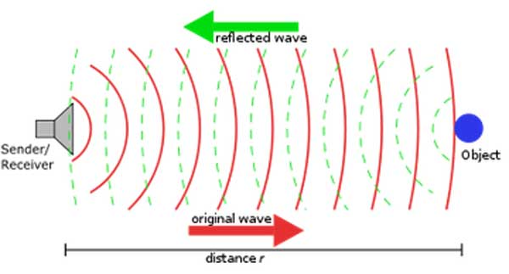

**Gerekli Donanım Bileşenleri**

1. 1 adet Raspberry Pi Zero Wireless
2. 1 adet HC-SR04 Ultasonik Mesafe Sensörü
3. 1 adet kırmızı led
4. 1 adet yeşil led
5. 1 adet sarı led
6. 4 adet 1k ohm direnç
7. 11 adet erkek erkek kablo
8. 1 adet breadboard

**Gerekli Yazılımlar**

1. Raspbian
2. Pyhton

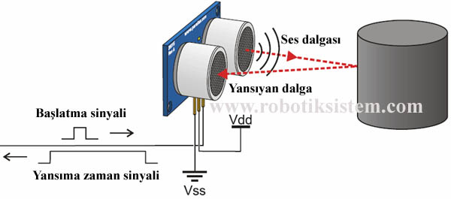

**Kullanılan Bileşenlerin Özellikleri**

1. **Raspberry Pi Zero Wireless:** ; (samm teknoloji marketinden temin edilmiştir.)

<https://cdn-learn.adafruit.com/downloads/pdf/introducing-the-raspberry-pi-zero.pdf>

(daha fazla bilgi için linke tıklayın)

* 1Ghz, Single-core İşlemci
* 512MB RAM LPDDR2
* Mini HDMI
* USB On-The-Go Giriş
* Micro USB Güç Girişi
* HAT-uyumlu 40-pin header
* Composite video ve reset headerler
* CSI Kamera Konektörü
* 802.11b/g/n Wireless LAN
* Bluetooth 4.1
* Bluetooth Low Energy (BLE)

1. **HC-SR04 Ultasonik Mesafe Sensörü**; (Yazıcıoğlu iş hanından temin edilmiştir.)

* Çalışma Voltajı: DC 5V
* Çektiği Akım: 15 mA
* Çalışma Frekansı: 40 Hz
* Maksimum Görme Menzili: 4m
* Minimum Görme Menzili: 2cm
* Görme Açısı: 15°
* Tetik Bacağı Giriş Sinyali: 10 us TTL Darbesi
* Echo Çıkış Sinyali: Giriş TTL sinyali ve Mesafe Oranı
* Boyutları: 45mm x 20mm x 15mm

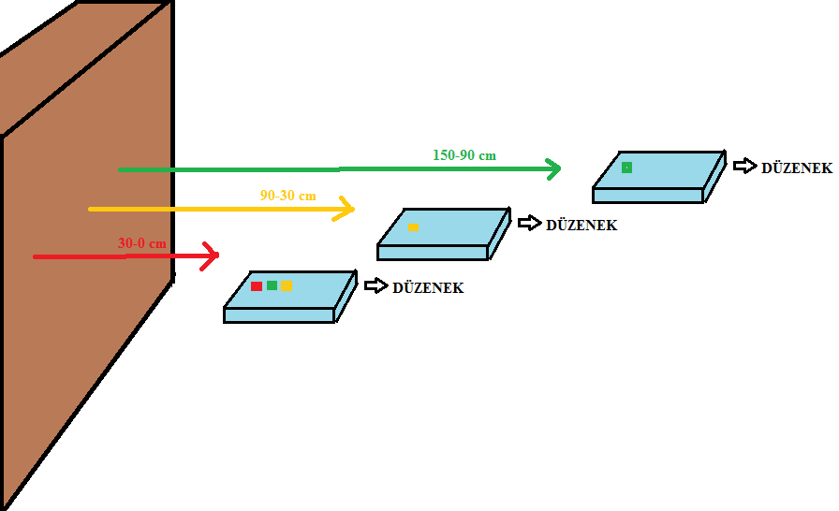

**Yapım aşaması**

* İlk olarak SD kartımızı internetten indirdiğimiz Sdcard formatter ile formatlıyouz. İnternetten Raspberry pi’nin sayfasından Raspian işletim sistemini indiriyoruz. SD card writer programını indiriyoruz. Writer programını çalıştırıyoruz. İndirdiğimiz Raspian işletim sistemini dosyalarımdan seçiyoruzve bekliyoruz. Yazdırma işlemini yaptırdıktan sonra SD kartla kurulumumuz tamamlanmıştır.
* Raspberry Pi ekran aracalığıyla açıyoruz. Raspberry amblemine tıklıyoruz,programming bölümüne gelip Phyton 3 e basarak kodlama işlemine başlıyoruz.



* GPIO ve zaman kütüphanelerini çıkarıyoruz.

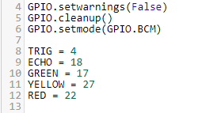

* GPIO fonksiyonlarını yazdık. Sensörde ve ledlerde kullandığımız GPIO girişlerini unutmamak adına yazdık.

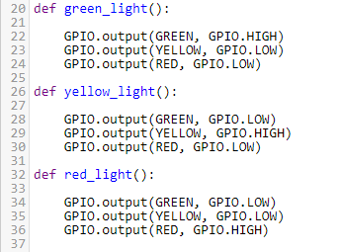

* Kırmızı,yeşil ve sarı renkli ledlerin yanması için GPIO out’larını yazdık.

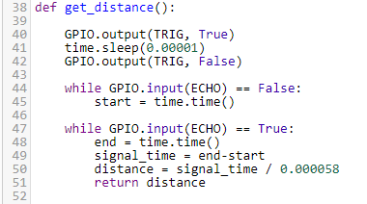

* Mesafe bilgisinin kullanılabilmesi için distance uygulanmakta ve giriş bilgileri için while döngüsü kurulmuştur.

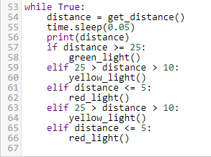

* While döngüsü içinde mesafelere göre ledlerin yanması sağlanmaktadır.25 cm den uzak mesafelere yeşil led,25cm’den küçük 5cm’den büyük mesafelere sarı led,5cm ‘den küçük mesafelere kırmızı led’i yakmaktadır.

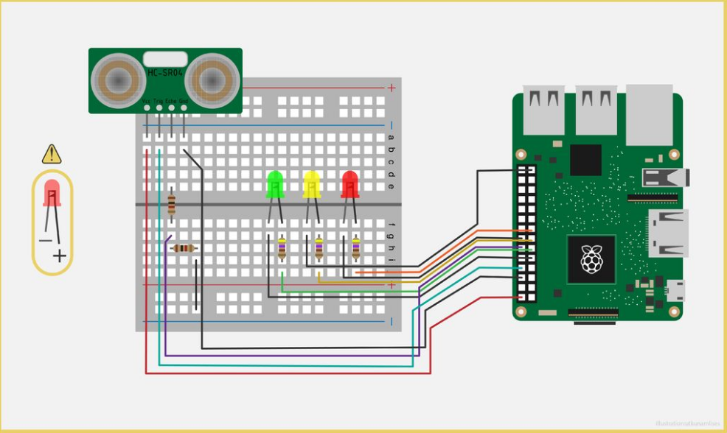

**Yapılan Projeninin resimleri**

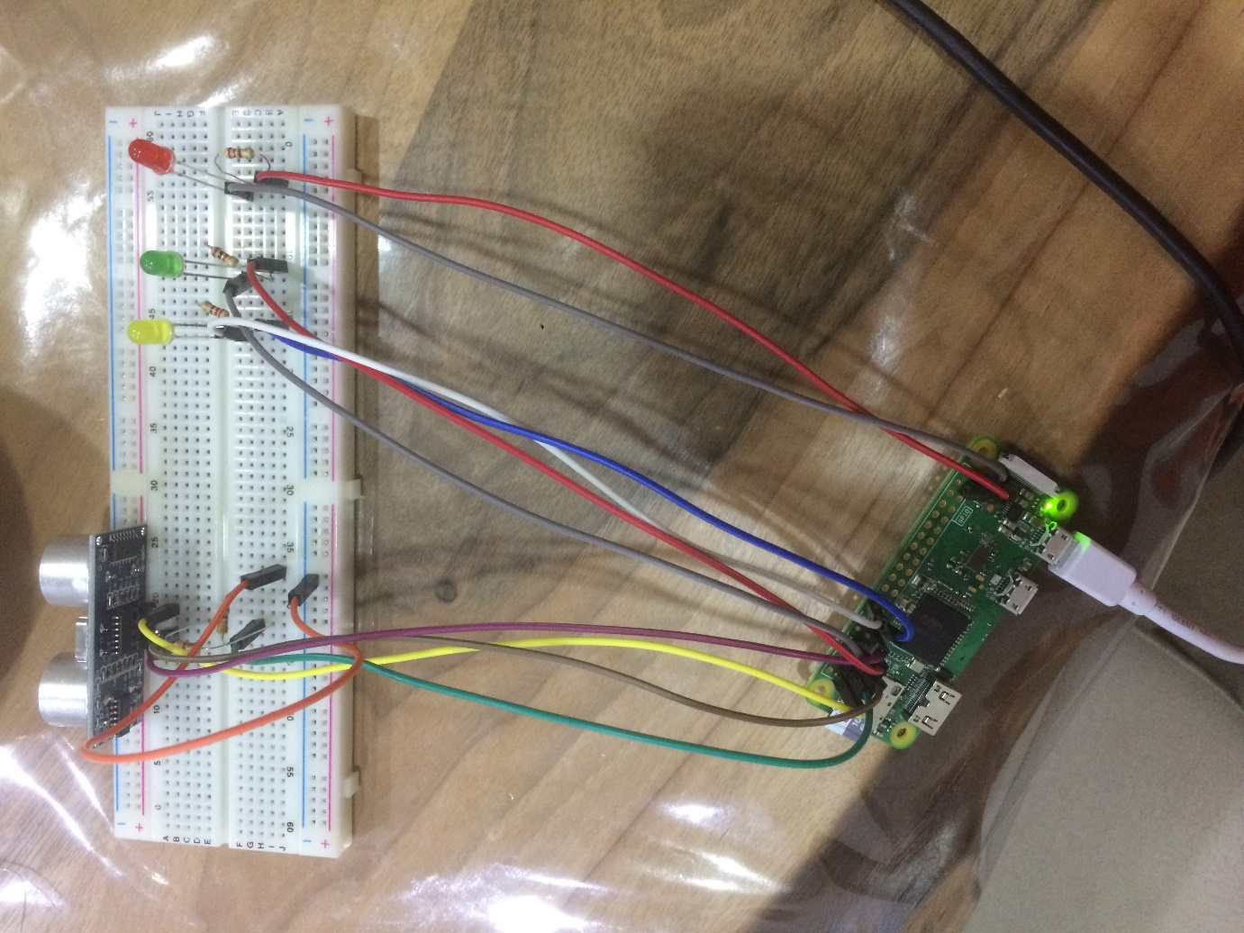

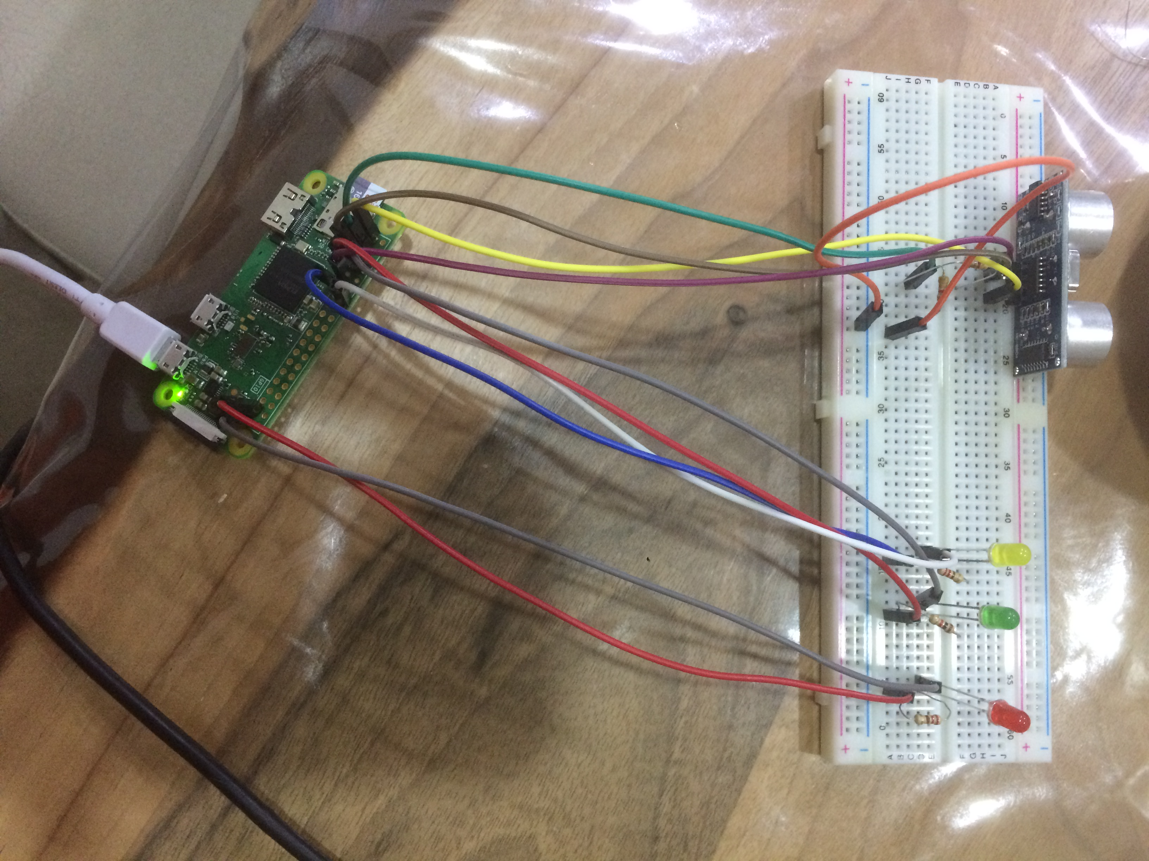

**KAYNAKLAR**

* <https://goo.gl/images/ZJMM1d>
* <https://goo.gl/images/qzaa3M>
* <https://goo.gl/images/vRe6Gx>
* <https://www.instructables.com/id/Raspberry-Pi-Park-Sensor/>
* <https://cdn-learn.adafruit.com/downloads/pdf/introducing-the-raspberry-pi-zero.pdf>
* <https://www.robotistan.com/parallax-ping-ultrasonic-sensor-ultrasonik-sensor?lang=tr&h=7d2f2458&gclid=EAIaIQobChMI8tffmaSa2wIVLLvtCh2p4woTEAQYAiABEgKaNfD_BwE>
* <https://www.cleancss.com/python-beautify/> (Kodların çevirilmesi için kullandım.)
* <https://youtu.be/cXsxk1ByCm0> (yapılan projenin youtube videosu)
* <https://github.com/BeratOznaneci/Park-sens-r-> (kodun tamamını direk olarak buradan bulabilirsiniz.)